

高爾夫》台豐ADT第三天，尼永瓊兩桿領先王偉倫、曾子軒
羅開Golf 頻道2019年12月29日 上午10:18
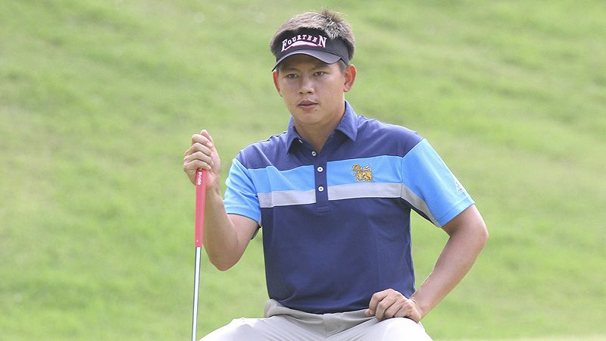
高爾夫》台豐ADT第三天，尼永瓊兩桿領先王偉倫、曾子軒
【羅開新聞中心Thomas綜合報導 照片╱大會提供╱鍾豐榮攝影】台巡封關戰-2019台豐ADT公開賽，十二月二十八日在彰化大村的台豐高爾夫球場進行第三回合，風和日麗下，泰國選手Donlaphatchai Niyomchon（東拉帕差•尼永瓊）今天射四鳥，交出無柏忌的六十八桿，以總成績低於標準九桿的兩百零七桿，第三天獨居領先榜。台灣選手王偉倫、曾子軒同以兩桿之差，並列第二位；明天最後決賽的戰況勢必激烈。
尼永瓊今天的開球木桿與鐵桿都很好，尤其是鐵桿，成功打上果嶺有十六個洞，只失手兩個洞；他今天抓下四鳥，無柏忌完美演出。賽後，尼永瓊表示，「今日的天氣較好，沒什麼風，比前兩回合容易打；比賽過程並沒有想太多，也不會緊張，就是照著自己的節奏擊球，明天仍然會照這樣打球。」
尼永瓊2010年轉職業，去年拿過泰巡賽一場冠軍，2014年時曾在亞巡賽有一場名列第三是最佳名次。
台灣亞巡選手王偉倫今天打出六十七桿，曾子軒揮出六十九桿，與日本選手安本大祐（Daisuke Yasumoto）、泰國選手Atiruj Winaicharoenchai（阿提魯•威奈查隆差），四人同以三回合低於標準七桿的兩百零九桿，並列第二位，落後領先者兩桿。
自並列第十躍居排名第二的王偉倫，今天打下六隻小鳥、一柏忌，前九洞四鳥，後九洞二鳥一柏忌，王偉倫說：「今天打得還可以，但沒有前兩天那麼好，」他指出，今天風小，天氣很好，由於打過台豐球場許多次了，了解打上果嶺那一桿的落點最重要，也最吊詭；
不過今天在場上沒想那麼多，因為今年的目標已經達成（亞巡年度排名第五十一，取得明年種子權），在台灣自家打比賽，王偉倫輕鬆以對，盡力表現；明天第一要看天氣狀況，第二就是自己的穩定發揮，以準確成功打上球道與打上果嶺為主要目標。
也並列第二的曾子軒今天五鳥二柏忌，他賽後表示，今天狀況不錯，鐵桿發揮得很好，製造很多機會抓鳥，不過同組的泰國選手（尼永瓊）都未出現失誤，帶來一些無形的壓力。曾子軒2015年轉職業，今年首次在台豐賽打進領先群，他說明天決賽，將以不失誤為原則，不去管別人的成績，把自己該完成的事做好，記取幾位前輩的指教─是你的就是你的，不強求。
泰國選手Peradol Panyathanasedh（佩拉多•潘亞塔納塞）交出六十九桿，以兩百一十桿，獨居第六位。
台灣選手林文科與李玠柏都是六十九桿，以兩百一十一桿與打七十桿的Seung Park（朴昇）、美國人Brett Munson（布雷特•蒙森）並列在第七位，明天仍都有機會最後殺出搶走冠軍盃。
比賽另一個關注焦點：台巡獎金王之戰的兩位選手，林文堂今天七十一桿，洪健堯七十七桿，兩人分別為兩百一十八桿與兩百二十三桿，並列三十一位與第五十九位。明天比賽結束，今年台巡賽獎金王即將出線。

